**BỆNH ÁN**

1. **Hành chính:**

Họ và tên: Lương Thị B. Tuổi: 58 ( 1962)

Giới: Nữ

Địa chỉ: Vĩnh Lợi, Bạc Liêu

Nghề nghiệp: Nội trợ

Thời gian nhập viện: 08/10/2020

1. **Lý do nhập viện: Bướu vú (T)**
2. **Bệnh sử:**

Cách nhập viện 5 tháng, BN tự sờ thấy khối bướu ở vú trái, kích thước ban đầu khoảng 2x2cm, không đau. Vùng da xung quanh không sưng nóng, không lở loét, không chảy dịch. Núm vú không tiết dịch.

Cách nhập viện 2 tuần, bệnh nhân thấy bướu to dần kèm đau âm ỉ, căng tức, vùng da xung quanh sưng nề. Bệnh nhân đắp thuốc nam 1 tuần nhưng triệu chứng không giảm ⭢ BN đến khám ở BV Ung bướu TP. HCM.

Trong quá trình bệnh, bệnh nhân không sốt, không mệt mỏi, không chán ăn, không sụt cân, không đau nhức xương, không đau ngực, không khó thở, không đau đầu, không nôn ói.

***Tình trạng lúc nhập viện:***

BN tỉnh, tiếp xúc tốt.

Mạch: 80 l/p, nhiệt độ: 370C.

HA: 110/70 mmHg, NT: 18 lần/phút.

1. **Tiền căn:**
2. **Bản thân:**
3. Sản khoa: PARA: 3003.

Có chồng năm 22 tuổi, con đầu năm 22 tuổi.

Kinh nguyệt: kinh đầu năm 17 tuổi, kinh nguyệt đều, chu kỳ 28 ngày, mãn kinh năm 56 tuổi.

Có cho con bú trong vòng 12 tháng.

Sử dụng thuốc ngừa thai trên 10 năm, đã ngưng 20 năm nay.

1. Nội khoa:

Chưa ghi nhận THA, ĐTĐ, bệnh lý gan thận, tuyến vú, ác tính và bệnh lý nội khoa khác.

1. Ngoại khoa: chưa ghi nhận.
2. Thói quen – Dị ứng: không hút thuốc lá, uống rượu bia. Chưa ghi nhận tiền căn dị ứng thuốc, thức ăn.
3. **Gia đình:** chưa ghi nhận tiền căn bệnh lý ác tính: ung thư vú, đại tràng, buồng trứng.

**V. Lược qua các cơ quan (9h ngày 29/10/2020)**

- Tim mạch: không đau ngực, không hồi hộp đánh trống ngực.

- Hô hấp: không ho, không khó thở.

- Tiêu hoá: không đau bụng, tiêu phân vàng đóng khuôn.

- Tiết niệu: nước tiểu vàng trong, tiểu không gắt buốt.

- Thần kinh – Cơ xương khớp: Không đau, không giới hạn vận động

1. **Khám lâm sàng: (9h ngày 29/10/2020):**
2. **Đánh giá tổng trạng:**

BN tỉnh, tiếp xúc tốt. KPS =80.

Sinh hiệu:

* Mạch: 88 lần/phút
* HA: 120/80 mmHg
* Nhiệt độ: 37
* Nhịp thở: 20 lần/phút

Cân nặng: 75kg Chiều cao: 1m57, BMI= 30,4 => Béo phì độ II

Chi ấm, mạch rõ, CRT < 2s.

Không xuất huyết da niêm

1. **Đánh giá cơ quan mang bướu:**

Hai bên vú cân xứng, không mất đường cong sinh lý.

Bướu vú (T), hướng 11h, cách núm vú 4cm, kích thước khoảng 7x6cm, sượng cứng, bề mặt lổn nhổn, giới hạn không rõ, di động kém, dấu da cam (+) ½ trên quầng vú, dấu nhíu da (-), sưng đỏ và nóng toàn bộ da vú (T). Núm vú không bị thụt, không tiết dịch.

Bướu vú (P) hướng 12h, cách núm vú 3cm, kích thước khoảng 3x3cm, sượng chắc, bề mặt trơn láng, giới hạn rõ, di động, dấu da cam (-), dấu nhíu da (-). Vùng da xung quanh không sưng đỏ. Núm vú không bị thụt, không tiết dịch.

Không có tuần hoàn bàng hệ.

1. **Khám hạch:**

Hạch nách (T) nhóm I, tròn, sượng chắc, giới hạn rõ, kích thước khoảng 2x2cm, di động kém, không đau.

Hạch thượng đòn (T), tròn, cứng, dính, kích thước khoảng 1x2cm.

Hạch nách (P), hạch thượng đòn (P) không sờ chạm.

1. **Khám toàn thân:**

Đầu mặt cổ: cân đối, tuyến giáp không to, khí quản không lệch.

Lồng ngực: cân đối, di động đều theo nhịp thở, không sẹo mổ cũ.

* Tim: mỏm tim KLS V, đường trung đòn (T), T1, T2 rõ, không âm thổi bệnh lý. Nhịp tim 80 lần/phút.
* Phổi: rung thanh đều 2 bên phế trường, gõ trong, âm phế bào êm dịu 2 phế trường, không rale.

Bụng: cân đối, di động theo nhịp thở, không sẹo mổ cũ, nhu động ruột 4 lần/phút, gõ trong khắp bụng, bụng mềm, không điểm đau khu trú, gan lách không sờ chạm.

Chạm thận (-), cầu bàng quang (-).

Thần kinh: cổ mềm, không dấu thần kinh định vị.

Cơ xương khớp: không giới hạn vận động, không yếu liệt.

Tứ chi: không ngón tay dùi trống, móng hồng nhạt, không sọc.

1. **Vẽ hình tổn thương**

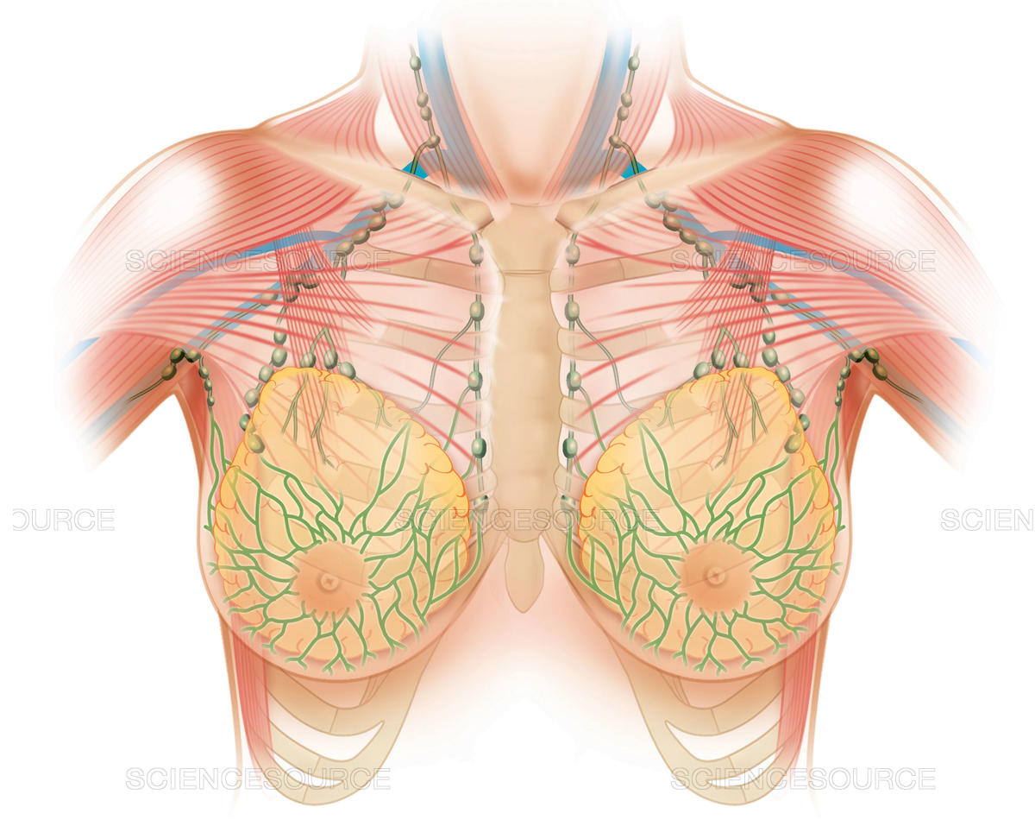

1. **Tóm tắt bệnh án**

Bệnh nhân nữ, 58 tuổi, nhập viện vì bướu vú (T), bệnh 5 tháng. Qua hỏi bệnh và thăm khám, ghi nhận:

**1. TCCN**

Sờ thấy khối bướu vú (T), to dần, đau âm ỉ.

**2. TCTT**

Bướu vú (T), hướng 11h, cách núm vú 4cm, 7x6cm, sượng cứng, bề mặt lổn nhổn, giới hạn không rõ, di động kém, dấu da cam (+) ½ trên quầng vú, sưng đỏ toàn bộ da vú (T).

Bướu vú (P), hướng 12h, cách núm vú 3cm, 3x3cm, sượng chắc, bề mặt trơn láng, giới hạn rõ, di động, dấu da cam (-), dấu nhíu da (-).

Hạch nách (T) nhóm I, tròn, sượng chắc, giới hạn rõ, kích thước khoảng 2x2cm, di động kém, không đau.

Hạch thượng đòn (T), tròn, cứng, dính, kích thước khoảng 1x2cm.

**3. Tiền căn**

PARA 3003, đã mãn kinh 2 năm.

Dùng thuốc ngừa thai trên 10 năm, đã ngưng 20 năm nay.

1. **Đặt vấn đề**

Bướu vú 2 bên

Hạch nách (T) + Hạch thượng đòn (T)

**VIII. Chẩn đoán sơ bộ:**

* Ung thứ vú (T) di căn hạch nách (T) và hạch thượng đòn (T) - U lành vú (P)

**IX. Chẩn đoán Phân biệt:**

* Ung thư vú 2 bên di căn hạch nách (T) và hạch thượng đòn (T)

**X. Biện luận**

Bệnh nhân nữ 58 tuổi nhập viện vì khối bướu vú trái.

1. Bướu vú T:

Khám lâm sàng ghi nhận biểu hiện ác tính, xâm nhiễm tại chỗ: giới hạn không rõ, di động kém, dấu da cam (+), sưng đỏ và nóng toàn bộ da vú T ⭢ Nghĩ nhiều K vú dạng viêm (T4d) # K vú khác (do tình trạng viêm có thể do bệnh nhân đắp thuốc nam trong vòng 1 tuần trước nhập viện) ⭢ Đề nghị Nhũ ảnh, Siêu âm tuyến vú, FNA sang thương vú T

Hạch nách (T) tròn, sượng chắc, di động kém ⭢ Nghĩ nhiều hạch ác tính ⭢ Nghĩ K vú T di căn hạch nách T ⭢ Đề nghị siêu âm hạch nách T + FNA hạch/SÂ

Hạch thượng đòn T tròn, cứng, dính ⭢ Nghĩ nhiều hạch ác tính ⭢ Nghĩ K vú T di căn hạch thượng đòn T ⭢ Đề nghị SÂ hạch thượng đòn T + FNA hạch/SÂ

🢥 K vú trái T4dN3cMx

2. Bướu vú P:

Khám lâm sàng không ghi nhận các tính chất gợi ý ác tính: khối bướu bề mặt trơn láng, giới hạn rõ, di động, dấu da cam (-), dấu nhíu da (-), vùng da xung quanh không sưng đỏ, núm vú không thụt, không tiết dịch ⭢ Nghĩ nhiều bướu lành tính nhưng chưa loại trừ K vú ⭢ Đề nghị Nhũ ảnh, Siêu âm tuyến vú, FNA sang thương vú P.

**XI. Đề nghị cận lâm sàng.**

**1. Cận lâm sàng chẩn đoán.**

- Chẩn đoán cơ quan mang bướu: Chụp nhũ ảnh tuyến vú, Siêu âm tuyến vú,

- Chẩn đoán tế bào học và bản chất mô học của bướu: FNA bướu vú , Core biopsy bướu vú làm hóa mô miễn dịch các dấu ấn PR, ER, HER2, Ki67.

- Chẩn đoán giai đoạn của bướu:

* FNA hạch nách T, hạch thượng đòn T
* Siêu âm doppler u tuyến, hạch vùng cổ
* Xạ hình xương
* Siêu âm bụng.
* X quang ngực thẳng.

**2. Cận lâm sàng đánh giá tổng trạng.**

Công thức máu, nhóm máu.

Chức năng đông máu : TQ, TCK, TS, Fibrinogen.

BUN, Creatinine máu, AST, ALT, Glucose, Protein TP.

TPTNT

**XII. Kết quả cận lâm sàng.**

**1. Chụp nhũ ảnh tuyến vú: (18/10/2020)**

***Thế MLO***

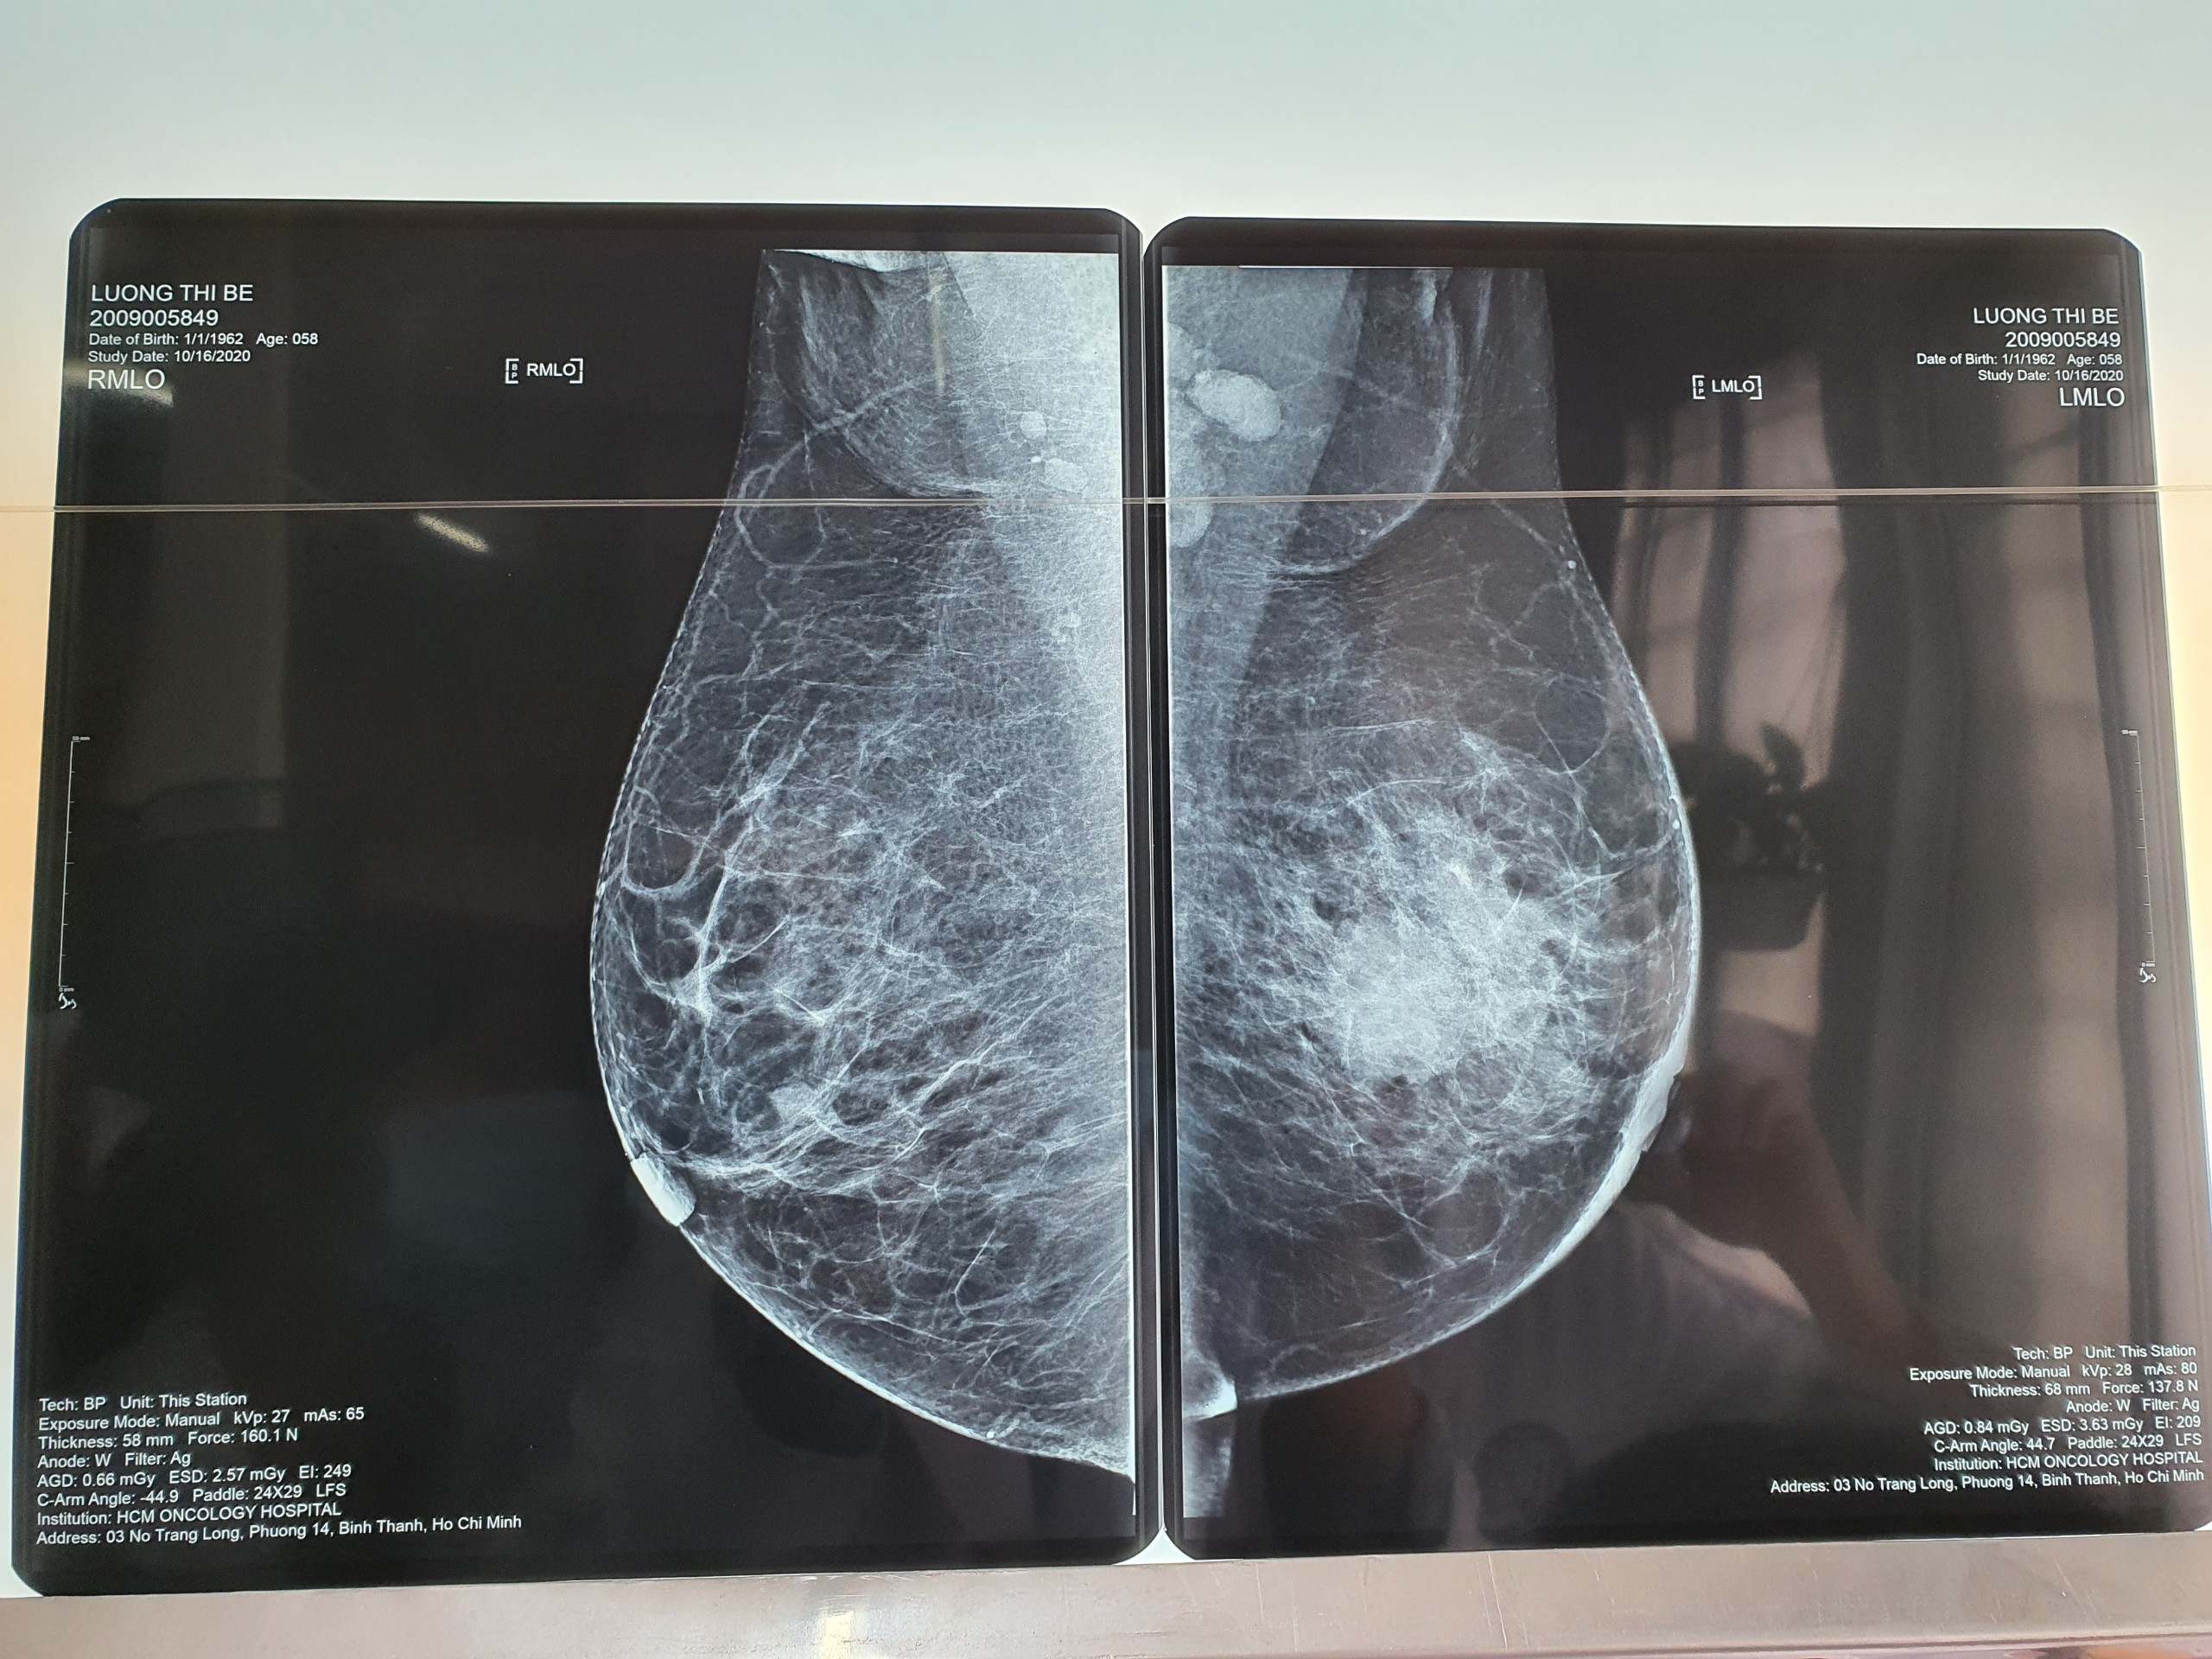

***Thế CC:***

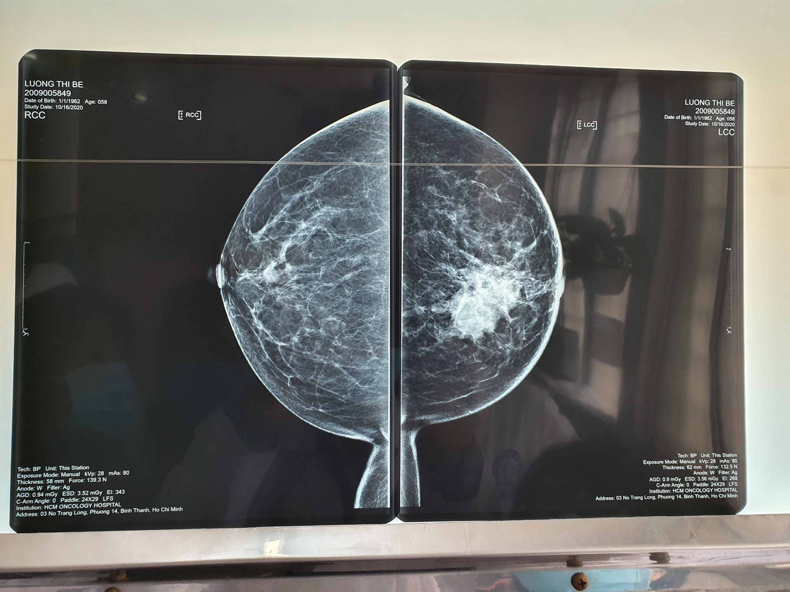

- Mật độ mô sợi tuyến mỏng, mô mỡ chiếm ưu thế, thoái triển kiểu B.

Hạch nách (P): viêm

Hạch nách (T): có khối ác tính (tăng kích thước, tăng đậm độ, dày vỏ hạch không đều), kích thước #23x14mm

Vú phải vị trí vùng trung tâm, cách núm vú #2.5cm có nốt bầu dục, đậm độ bằng mô sợi tuyến, bờ đều, giới hạn rõ, không có gai, không có vi vôi hóa, kích thước #11x9mm

Vú trái: vị trí vùng trung tâm lệch trong, cách núm vú #2cm, chiếm toàn bộ bề dày khối sợi tuyến có khối đậm độ cao hơn mô sợi tuyến, bờ không đều, có chỗ không xác định, giới hạn kém rõ, có gai, thâm nhiễm mô mỡ xung quanh, co kéo làm xác trộn mô vú xung quanh, xâm lấn cân mạc trước và cân mạc sau, xâm lấn đến vùng trung tâm sau núm vú, kèm hình ảnh dày da vú, da quầng vú, kích thước khối #59x58x59mm (Trước-sau, trên-dưới, chéo trong ngoài) - Hạch nách trái không thấy hạch bệnh lý.

**Kết luận:** Vú phải BI-RADS: 3

Vú trái BI-RADS: 5 + hạch nách trái ác tính.

**Đề nghị:** Kết hợp SÂ + core biopsy.

**2. Siêu âm tuyến vú. (14/10/2020)**

Tuyến vú: mô sợi – tuyến dày trung bình, echo dày, đồng nhất

Vú P: vị trí 11-12h sát núm vú có sang thương echo kém, giới hạn không rõ, bờ tạo góc, kt#10x6mm, bên trong có ống tuyến dẫn, không tăng sinh mạch máu.

Vú T: Vị trí ¼ trên trong có sang thương echo kém, giới hạn không rõ, bờ gai, kt#45x32, bên trong có vi vôi hóa, tăng sinh mạch máu.

Hạch nách P không thấy hạch bệnh lý

Hạch nách T nhóm I: có vài khối hạch echo kém, mất rốn hạch, kt 10-24mm

Bó mạch nách:

Động mạch nách: không thấy bất thường, phân bố mạch máu phổ động mạch

Tĩnh mạch nách: không dãn, không hình ảnh bệnh lý, phân bố mạch máu phổ tĩnh mạch

**Kết luận**: K vú trái

Bướu vú P BIRADS US 4B

Hạch nách T dạng hạch di căn

**3. FNA/SÂ bướu vú – hạch nách (T) (15/10/2020)**

**Bướu vú (T)**: Hiện diện tế bào biểu mô tuyến vú xếp rời rạc, nhân lớn, bất thường, ác tính.

🢥 Kết luận: Carcinoma tuyến vú.

**Hạch nách (T)**: Hiện diện tế bào biểu mô tuyến vú xếp rời rạc, nhân lớn, bất thường, ác tính

🢥 Kết luận: Carcinom tuyến vú di căn hạch

**Bướu vú (P)**: Hiện diện nhiều đám tế bào biểu mô tuyến vú tăng sinh mạnh, một số tế bào có nhân lớn, tăng sắc, bất thường.

🢥 Kết luận: Tăng sản không điển hình biểu mô ống tuyến vú.

**4. Core Biopsy/SÂ sang thương vú (P) - Nhuộm Hematoxylin-Eosin (22/10/2020)**

Carcinom vú, xâm nhiễm, dạng không đặc hiệu (NST), Grad 2

**5. Cận lâm sàng chẩn đoán giai đoạn bệnh.**

***a. X quang ngực thẳng*** ***(19/10/2020):*** trong giới hạn bình thường.

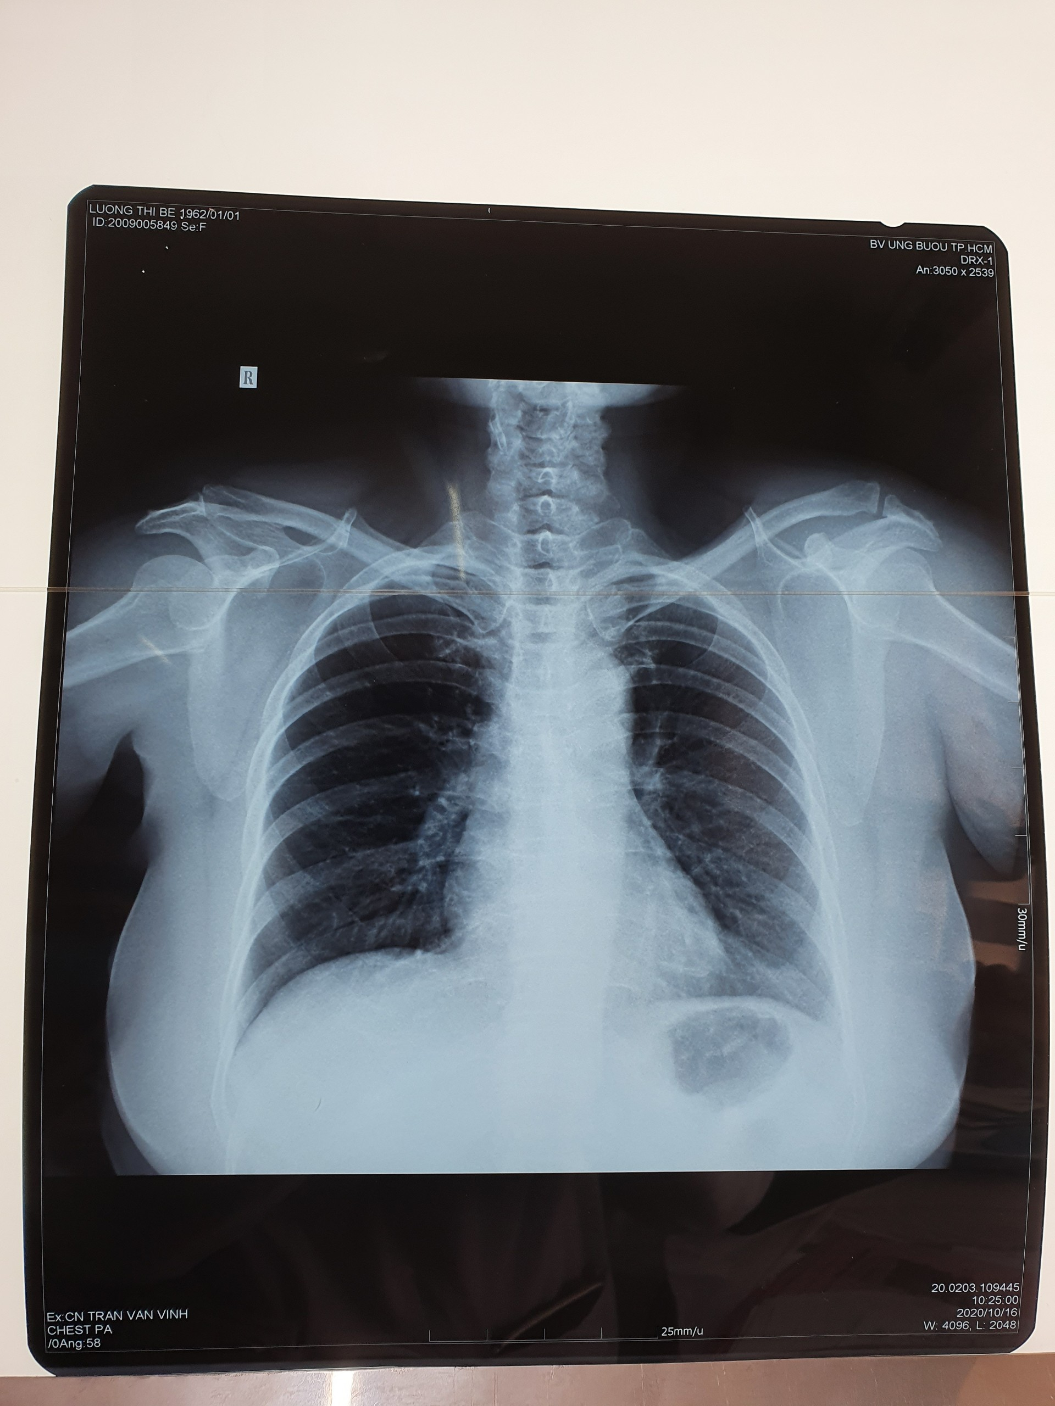

***b. Siêu âm doppler u tuyến - hạch vùng cổ (16/10/2020)***

* Tuyến giáp: không to, hai thùy có vài nhân hỗn hợp đặc và nang, giới hạn rõ, kích thước 5-11mm, không vôi hóa, không tăng sinh mạch máu.
* Tuyến mang tai, tuyến dưới hàm 2 bên: bình thường
* Hạch cổ (P) không thấy hạch bệnh lý.
* Hạch thượng đòn (T): có vài khối hạch echo kém, mất rốn hạch, kt=5-19mm
* Hạch sau hõm ức: có vài khối tương tự, kt=10-20mm

**Kết luận** : Hạch trên đòn trái và sau hõm ức dạng hạch di căn.

Phình giáp đa hạt 2 thùy.

***c. Siêu âm bụng (16/10/2020)****:* không ghi nhận bất thường.

**5. Cận lâm sàng thường quy khác.**

- Công thức máu :

* WBC 8.22 K/ml. Neutrophil 60.8 K/ml. Lympho 2.27 K/uL. Mono 0.63 K/uL. Eos 0.26 K/mL. Baso 0.06 K/ml.
* HGB 13.9 g/dL. MCV 88.1 um3. MCH 29.5pg. MCHC 33.5 g/dL.
* PLT 326 K/ml.

- Đông máu : TS 3 phút, TQ 13.3s, TCK 29.3s. INR 1.

- Sinh hóa: Ure 5.3 mmol/L. Creatinin 74 umol/L. eGFR (CKD-EPI) = **77** mL/min/1.73m2

AST 47 U/L, ALT **52** U/L, Glucose 5.5mmol/L, Protein TP 76.6g/L.

- HIV Elisa/Ag/Ab : Âm tính 0.216 / Không phát hiện kháng thể.

- TPTNT : chưa ghi nhận bất thường.

**6. Phân tích:**

**Vú (T)**: các dấu hiệu ác tính ghi nhân trên cận lâm sàng:

Nhũ ảnh: bờ không đều, có chỗ không xác định, giới hạn kém rõ, có gai, thâm nhiễm mô mỡ xung quanh, co kéo làm xáo trộn mô vú xung quanh, xâm lấn cân mạc trước và cân mạc sau, xâm lấn đến vùng trung tâm sau núm vú, dày da vú, da quầng vú.

Siêu âm: sang thương echo kém, giới hạn không rõ, bờ gai, bên trong có vi vôi hóa, tăng sinh mạch máu.

+ FNA: hiện diện tế bào biểu mô tuyến vú xếp rời rạc, nhân lớn bất thường, ác tính

🢥 Các cận lâm sàng đều cho kết quả tương hợp với lâm sàng. Bướu ăn lan thành ngực, lâm sàng có da cam ⭢ K vú trái T4c

*Giai đoạn*

*Hạch nách T nhóm I*: có các đặc điểm gợi ý ác tính trên CLS:

Trên nhũ ảnh: tăng kích thước, tăng đậm độ, dày vỏ hạch không đều

Trên SÂ: echo kém, mất rốn hạch

*Hạch thượng đòn T*: đặc điểm gợi ý ác tính: echo kém, mất rốn hạch

🢥N3c

Không ghi nhận bất thường trên X quang ngực, SÂ bụng, không có triệu chứng nhức đầu hay đau nhức xương nhưng chưa loại trừ ⭢ Đề nghị CT ngực, Xạ hình xương, MRI não

🢥 T4cN3cMx

**Vú (P):**

Nhũ ảnh: BIRAD 3 với các đặc điểm: đậm độ bằng mô sợi tuyến, bờ đều, giới hạn rõ, không có gai, không có vi vôi hóa ⭢ Bất thường có khả năng lành tính

Siêu âm: BIRAD 4B với đặc điểm sang thương echo kém, giới hạn không rõ, bờ tạo góc ⭢ BIRAD 4B ⭢ Có dấu hiệu gợi ý ác tính.

FNA: Hiện diện nhiều đám tế bào biểu mô tuyến vú tăng sinh mạnh, một số tế bào có nhân lớn, tăng sắc, bất thường. ⭢ **Kết luận**: Tăng sản không điển hình biểu mô ống tuyến vú.

🢥 Có sự bất tương hợp giữa lâm sàng, và giữa các cận lâm sàng với nhau

🢥 Core Biopsy sang thương vú (P): Carcinom vú, xâm nhiễm, dạng không đặc hiệu (NST), Grad 2

🢥 K vú P + kích thước 11x9mm ⭢ T1c

Lâm sàng, cận lâm sàng không ghi nhận hạch nách P, hạch thượng đòn P

🢥 Nghĩ T1cN0M0

**XIII. Chẩn đoán xác định.**

Ung thư vú T-cT4cN3cMx-giai đoạn IIIC, Ung thư vú P – cT1cN0M0-giai đoạn IA, không bệnh lý đi kèm.

**XIV. Điều trị.**

* Hóa trị tân hỗ trợ: Nếu HMMD cho kết quả HER2 (+) hoặc tam âm
* Đoạn nhũ (không tái tạo) + nạo hạch nách T- hạch thượng đòn T
* Xạ trị hỗ trợ
* Hóa trị hỗ trợ: Nếu HMMD cho kết quả HER2 (+) hoặc tam âm
* Liệu pháp nội tiết: nếu ER (+) và/hoặc PR (+): liệu pháp nội tiết

**XV. Tiên lượng.**

Bướu có kích thước tương đối lớn, xâm nhiễm tại chỗ, đã di căn hạch vùng → báo hiệu tiên lượng xấu liên quan đến nguy cơ tái phát và tử vong. Chờ kết quả hóa mô miễn dịch để đánh giá khả năng đáp ứng điều trị của bệnh nhân.